 | Projeto Estabilidade Operacional Contax  Reunião de Entendimentos #63 | Data  11/02/2016

Área | Convocados
SD - Serviços Centralizados | Daniel Donaire
SD - Serviços Centralizados | Roberto Muto
CSC - Gestão de Problemas | Stuart Faria
CSC - Gestão de Mudanças | Marilice de Oliveira
CSC - NOC | Dennys Bruno
CSC - Alto Impacto | Thiago Belico
CSC - Service Desk | Lazaro Costa
TI Contax | Luis Marçal
Chacon Consultoria | Felipe Lima

Objetivo
Realizar alinhamento entre as equipes visando afinar a classificação dos incidentes.

Ações Discutidas
No início da reunião observou-se o indicador referente ao mês de fevereiro:

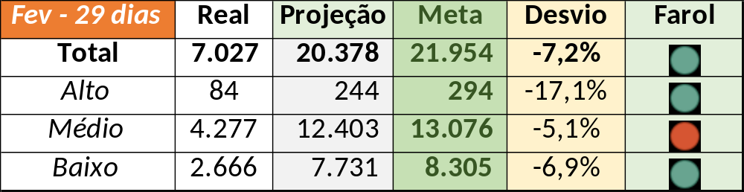

Num segundo momento foram analisados os incidentes de 10/02:

- Resolvido:

Chamado | Cliente - Operação | Ação | Responsável
CTXRBRSA-867 | Claro - SAC Pré-Pago | Verificar GMUD e impacto alto | Marilice de Oliveira e Filipe Antunes
CTXSPOAL-106429 | Contax - Outro | Alinhar fechamento e verificar impacto | Lazaro Costa
CTXSALSM-87887 | Oi - Oi Internet SAC | De acordo com os critérios
CTXFORBM-356110 | Oi - Retenção | Alterar para resolução indevida, alinhar fechamento e responsável pela solução | Filipe Antunes
CTXSPOLP-117273 | Contax - Outro | Alinhar fechamento | Lazaro Costa
CTXNITSP-178053 | Oi - Dealer | Validar impacto | Filipe Antunes
CTXNITSP-178061 | Contax - Ger Planejamento Outbound | Alinhar fechamento e alterar para resolução indevida | Lazaro Costa
CTXBHZRP-217596 | Contax - Ger Jurídico Contencioso e Consultivo | Alterar para prioridade baixo e alterar para responsável pela solução e alinhar com Rogério Mendonça | Lazaro Costa
CTXBHZRI-98019 | Oi - Cobrança | Alinhar resolução | Filipe Antunes
CTXRECSA-461289 | Oi - NID | Alinhar para prioridade alta | Filipe Antunes
CTXRECSA-461338 | Oi - Outras Atividades | Alinhar fechamento | Filipe Antunes
CTXRECSA-461359 | Contax - Outro | Alinhar fechamento e resolução indevida | Lazaro Costa

- Pendência externa:

Chamado | Cliente - Operação | Ação | Responsável
CTXSALPB-56381 | Oi - Televendas | Validar e alterar para fornecedor Contax | Filipe Antunes
CTXSALLM-120617 | Citibank - Consignado | Validar e alterar para fornecedor Contax | Filipe Antunes
CTXRECSA-461135 | Unibanco HiperCard - Hipercard Vendas | Validar | Filipe Antunes
CTXRECSA-461157 | Oi - OCT | Validar | Filipe Antunes

- CTXBHZRI-98019 – Oportunidade de problema e verificar histórico.

- CTXRECSA-461338 – Verificar possibilidade com o problema CTXRECAM-56321.

